小尺寸面板的畫面太擠
8 吋面板畫出來的版面和 10 吋一模一樣，所以解法是少顯示幾樣東西，不是把東西縮小。 五個原因，先從那條在收合前佔掉三分之一畫面的時間軸欄說起。
2026-08-25 · https://offision.com/help/zh-hant/devices/the-panel-is-too-cramped-on-a-small-screen/
面板右側有沒有一欄行程表？:
答案會把這一頁分成兩半。有，那面板用的是標準版面，前四個解法都在把那一欄的空間要回來。沒有，整個畫面只有一欄、哪裡都看不到行程表，那畫面已經小到讓面板換了版面——直接看解法 5，並且不必期待兩個時間軸設定在那裡有作用。
面板的版面是按自己畫面的比例排的，不是固定尺寸。所以同樣解析度下，8 吋面板和 10 吋面板畫出來的畫面逐個像素都一樣，只是 8 吋那台要在同樣距離下讀一半大小的字。沒有任何東西會為了小面板自動精簡，所以唯一的施力點就是讓它少畫幾樣東西。

標準版面。行程表那一欄佔掉約三分之一的畫面。
Solution 1 — 行程表那一欄佔掉三分之一的畫面 (most common)
那一欄不會低於面板寬度的四分之一，在一般的預約畫面上大約佔三分之一。會議室真正要說的話——名稱、狀態、有人特地過來要按的按鈕——全被擠進剩下的地方。
打開設定檔 時間軸與時鐘 群組最後一個開關 預設收合時間軸區域。。那一欄會收成一條窄的輕觸側欄，內容區則從大約三分之二的畫面擴張到幾乎整片。
Where in Offision: admin app → device/booking-panel/configuration (面板設定)
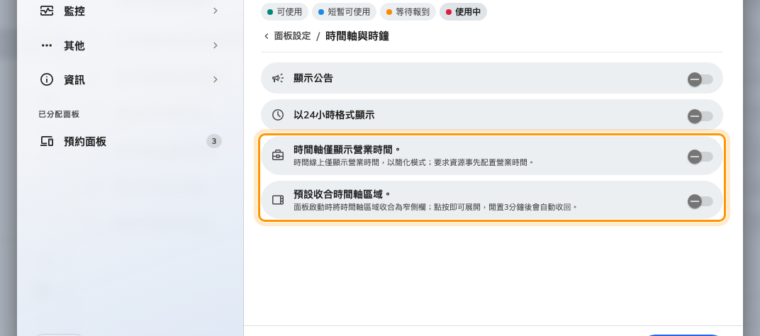
設計頁，捲到底部那兩個時間軸開關。
要知道有哪些東西跟著一起收起來。時鐘會側著留在側欄上，但語言按鈕、公告和控制列都跟著行程表一起不見。預約的時間不會消失——收合期間它會移到左邊那一區。
站在面板前的人輕觸側欄就能展開，側欄邊緣的箭號可以手動收回。放著不管的話，超過 3 分鐘沒人碰它就會自己收回去，所以早上被誰展開的面板不會一路開到中午。
直立安裝的面板不用人開口就會這麼做：直向時不管開關怎麼設，這一欄一開始就是收合的，因為在那個寬度它只會剩一條細縫。見將面板直立安裝。
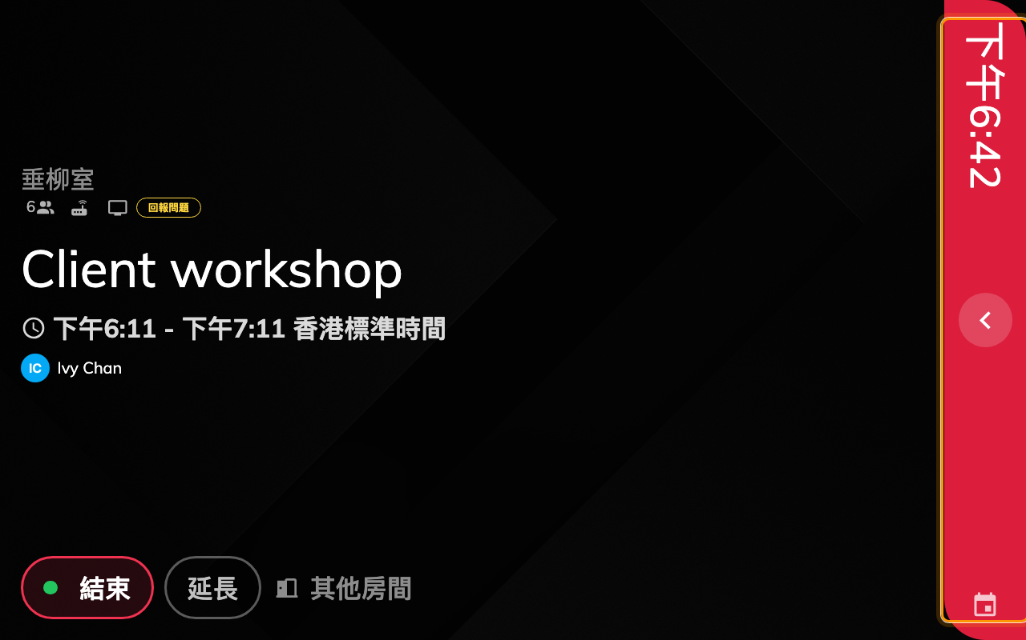
同一台面板，那一欄收成輕觸側欄之後。
Solution 2 — 所有選用的欄位都開著 (most common)
房間預訂面板的 會議室資訊、預約資訊 與 時間軸與時鐘 群組裡，面板能畫的每一樣東西都有一個開關，而且預設全開：顯示發起人（底下還巢狀著職稱和員工 ID）、展示出席者、顯示使用者縮圖、顯示設施和容納人數、顯示線上會議標誌、顯示公告、顯示公司標誌。不管有沒有人真的在看，每一項都是面板得挪出位置的一行。
其中兩個付出的代價比它們看起來的大：
- 文字大小 設成 大 而不是 最大化，會議室名稱就會維持固定大小，而不是把分到的空間用滿。小面板上長名稱把底下所有東西往下推，就是這麼來的。
- 顯示預約用QR code 在 使用預約 裡，它會把一張卡片釘在內容區的角落並永久保留那塊寬度。於是只要按鈕超過三個左右，操作按鈕就會換到第二行。
使用預約、在面板上預約 與 門禁與其他 裡的按鈕開關也是同一筆交易——顯示延長按鈕、顯示其他會議室按鈕、顯示報告問題按鈕 之類，每一個都吃掉一個按鈕的行寬。把會議室實際上用不到的關掉，比任何單一的顯示開關都能換回更多空間。
設定檔是共用的，所以這不是必須為整個場域一次決定的事：空間有餘的面板留在原本的設定檔，小的那些給它們一份自己的。
Solution 3 — 行程表在畫一整天 (common)
不去動它的話，那一欄會涵蓋整整 24 小時，於是上班時間只佔其中三分之一，裡面每一筆預約都是一條細帶。
時間軸與時鐘 裡就在收合開關正上方的 時間軸僅顯示營業時間。，會把範圍收窄到會議室開放的時段，前後各留一兩個小時的緩衝。
這一項依賴面板之外的東西：資源本身必須設定營業時間。沒有設定就沒有可收窄的範圍，開關什麼也不會改變——這就是它被回報成「壞掉」的原因。先在會議室上設好時間，和限制只能在營業時間預約用的是同一份。
Solution 4 — 面板的顯示比例是手動設定的 (less common)
面板上管理主控台裡的 更改比例，會把那一台的整個介面放大。設得比面板自己選出的比例更高時，本來裝得下的畫面就裝不下了；而且因為所有東西一起變大，看起來像版面出錯而不是被放大。
它設在裝置上而不是設定檔裡，所以當一台面板很擠、旁邊一台一模一樣的卻不擠時，就該懷疑它。在面板上打開管理主控台，把比例調回 自動——它帶著 推薦 標記，並會清掉先前存下的值。
自動值得理解，因為它和 1 不是同一回事。Android 面板會回報自己的顯示密度——1280 × 800 的面板通常回報 1.5——而在比例 1 之下，介面會被當成只有 853 像素寬來排版，比版面設計的寬度還窄。自動改為把長邊瞄準約 1280 像素，讓面板以自己真正擁有的解析度排版。在這種面板上手動選 1，反而是造成擁擠的原因，而不是解方。
對話框裡的每一列都寫出它換算出來的版面解析度，所以這個選擇可以用讀的，不必用猜的。清單不只往 100% 以上走，也往下走，一路降到面板自己的 1:1 實體解析度——想在高密度螢幕上多塞一點東西時很有用。密度沒有餘裕的面板下限就是 1，提供的清單和以往相同。
Solution 5 — 畫面小到換成另一種版面 (less common)
寬度 560 像素以下、或高度不到 480 像素時，面板會停止畫標準版面，改用精簡版：單一欄、一次一件事，而且 完全沒有行程表。兩個時間軸設定在那裡都無效，因為已經沒有欄位可供它們作用。
這道門檻是畫面尺寸，不是實體尺寸。1280 × 800 的 8 吋面板離它還很遠，畫出來的版面和 10 吋面板完全相同；會落到精簡版面的是小尺寸門牌機，以及任何裝在那麼窄的框裡的裝置。
所以當抱怨是「我們的 8 吋面板很擠」時，原因不是這個，而是解法 1 和 2。
如果以上都不符合:
開單前先收集這些。前三項會分辨這是設定檔的問題還是裝置的問題，而那決定了誰能修：
- 面板的 名稱，以及它被指派到的 設定檔；
- 面板的 螢幕解析度，以及安裝時是橫向還是直向；
- 畫面上到底有沒有行程表那一欄；
- 面板管理主控台上的 顯示比例，以及它是自動還是手動設定的；
- 從實際閱讀的位置拍下的面板現況照片。

